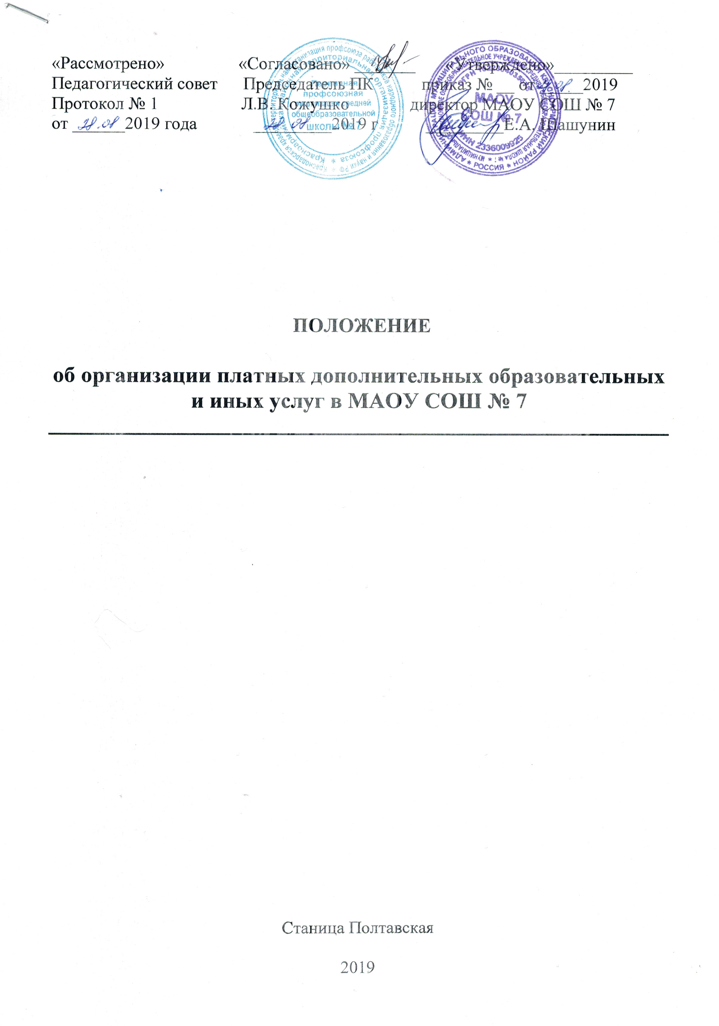

1. ОБЩИЕ ПОЛОЖЕНИЯ

1.1. Настоящее Положение, разработано в соответствии Гражданским кодексом Российской Федерации, Законами Российской Федерации "Об образовании" и "О защите прав потребителей", постановлением Правительства Российской Федерации от 15.08.2013 № 706 "Об утверждении Правил оказания платных образовательных услуг", постановлением администрации муниципального образования Красноармейский район № 955от 26.08.2016 г. «Об утверждении тарифов на платные дополнительные образовательные и иные услуги, оказываемые муниципальным автономными образовательными учреждениями муниципального образования Красноармейский район в 2016 году», уставом муниципального автономного общеобразовательного учреждения средней общеобразовательной школы № 7 (далее - Учреждение) и определяет порядок предоставления платных дополнительных образовательных и иных услуг (далее по тексту - услуги) и использования средств от их оказания в Учреждении.

1.2. В условиях настоящего Положения под потребителем понимается организация или гражданин, имеющие намерение заказать, либо заказывающие услуги для себя, для несовершеннолетних граждан либо получающие услуги лично.
1.3. К услугам, предоставляемым Учреждением, могут относится:
1.3.1. Реализация дополнительных образовательных программ и оказание дополнительных образовательных услуг за пределами определяющих его статус образовательных программ (далее – ПДОУ педагогические дополнительные образовательные услуги):
а) спецкурсы по гуманитарным дисциплинам;
б) спецкурсы по естественным наукам;
в) спецкурсы по математике;
г) спецкурсы по искусству;
д) спецкурсы и тренинги по психологии, этике;
е) занятия в клубах, студиях, кружках различной направленности;
и) начальное обучение иностранным языкам;
ж) занятия с дошкольниками по подготовке к поступлению в 1 класс;
1.3.2. По запросу заказчика так же могут оказываться услуги, сопровождающие образовательный процесс:
а) консультации для родителей с приглашением специалистов;
б) сопровождение индивидуальных образовательных маршрутов;
в) группы по адаптации детей к условиям школьной жизни;
г) проведение стажировок, семинаров для педагогических кадров;
д) проведение индивидуальных праздников и развлечений, организация экскурсий;
е) клубы по интересам;
ж) внеурочный присмотр за детьми (школа досуга);
з) лагерь с дневным пребыванием детей.
1.3.3. Оказание физкультурно-оздоровительных услуг:
а) занятия в спортивных секциях;
б) участие в оздоровительно-образовательных проектах.
1.3.4. Оказание услуг в сфере коррекции недостатков в физическом и (или) психическом развитии:
а) консультации психолога;
б) психологические тренинги;
в) психологическое тестирование с комментариями и рекомендациями;
г) консультации семейного психолога;
д) логопедические услуги.
1.4. К педагогическим дополнительным образовательным услугам , предоставляемым Учреждением, не относятся:
а) снижение установленной наполняемости классов (групп), деление их на подгруппы при реализации основных образовательных программ;
б) реализация основных общеобразовательных, общеобразовательных программ повышенного уровня и направленности;
в) факультативные, индивидуальные и групповые занятия, курсы по выбору за счет часов, отведенных в основных общеобразовательных программах.
Привлечение на эти цели средств потребителей не допускается.
1.5. Педагогические дополнительные образовательные услуги не могут быть оказаны Учреждением взамен или в рамках основной образовательной деятельности (в рамках основных образовательных программ (учебных планов), федеральных государственных образовательных стандартов и федеральных государственных требований, а также (в случаях, предусмотренных законодательством Российской Федерации в области образования) в рамках образовательных стандартов и требований), финансируемой за счет средств бюджета .
1.6. Отказ потребителя от предлагаемых услуг не может быть причиной уменьшения объема предоставляемых ему Учреждением основных услуг, финансируемых из бюджета.
1.7. Требования к оказанию услуг определяются по соглашению между Учреждением и потребителем и могут быть выше, чем это предусмотрено федеральными государственными образовательными стандартами (для ПДОУ), федеральными государственными требованиями, муниципальными правовыми актами администрации муниципального образования Красноармейский район.
1.8. Учреждение обеспечивает оказание услуг в полном объеме в соответствии с федеральными государственными образовательными стандартами, образовательными программами (для ПДОУ) и федеральными государственными требованиями, муниципальными правовыми актами администрации муниципального образования Красноармейский район и условиями договора об оказании услуг.
1.9. Услуги предоставляются Учреждением с целью всестороннего удовлетворения образовательных и социальных потребностей граждан.

2. ПОРЯДОК ОКАЗАНИЯ УСЛУГ
2.1. Услуги оказываются за счет внебюджетных средств:
а) средств родителей (законных представителей) обучающихся;
б) целевых средств физических и юридических лиц.
2.2. Оказание услуг не может наносить ущерб или ухудшать качество предоставляемых основных услуг, которые Учреждение оказывает бесплатно.
2.3. Учреждение до заключения договора предоставляет потребителю достоверную информацию об Учреждении и оказываемых услугах, обеспечивающую возможность их правильного выбора.
2.4. Учреждение доводит до потребителя (в том числе путем размещения на официальном сайте и информационном стенде) информацию, содержащую следующие сведения:
а) Устав, наименование и место нахождения (адрес) Учреждения, сведения о наличии лицензии на право ведения образовательной деятельности, иной деятельности (в случае если лицензирование такой деятельности предусмотрено действующим законодательством) и свидетельства о государственной аккредитации с указанием регистрационного номера и срока действия, а также наименования, адреса и телефона органа, их выдавшего; , образец договора на оказание услуг,
б) уровень и направленность реализуемых основных и дополнительных образовательных программ, формы и сроки их освоения;
в) перечень услуг;
г) стоимость услуг;
д) перечень категорий потребителей, имеющих право на получение льгот, а также перечень льгот, предоставляемых при оказании услуг, в соответствии с федеральными законами и иными нормативными правовыми актами.
2.5. Учреждение также предоставляет для ознакомления по требованию потребителя:
а) устав Учреждения;
б) лицензию на осуществление образовательной деятельности, иной деятельности (в случае если лицензирование такой деятельности предусмотрено действующим законодательством) и другие документы, регламентирующие организацию образовательного процесса, процесса оказания услуг;
в) адрес и телефон учредителя Учреждения;
г) образцы договоров об оказании услуг;
д) перечень категорий потребителей, имеющих право на получение льгот, а также перечень льгот, предоставляемых при оказании услуг, в соответствии с федеральными законами и иными нормативными правовыми актами.
Учреждение также сообщает потребителю по его просьбе другие относящиеся к договору и соответствующей услуге сведения.
2.6. Права и обязанности Учреждения при оказании услуг, потребителей и работников, привлеченных к оказанию услуг, регулируются условиями:
а) договора об оказании услуг;
б) трудового договора (договора оказания услуг) с работником (лицом), осуществляющим услуги;
в) настоящего Положения;
г) устава Учреждения.
2.7. Перечень услуг формируется с учетом рекомендаций управляющего совета и педагогического совета Учреждения.
2.8. Учреждение оказывает педагогические дополнительные образовательные услуги в соответствии с утвержденным директором Учреждения учебным планом и расписанием занятий.
2.9. При наличии возможности оказать запрашиваемую потребителем услугу между Учреждением и потребителем заключается договор об оказании услуг.
2.10. Договор на оказание услуг заключается в письменной форме составляется в двух экземплярах, один из которых находится у Учреждения, другой - у потребителя.
2.11. ПДОУ для обучающихся 1 смены оказываются во второй половине дня после отдыха обучающихся от учебных занятий: прогулки или динамического часа.
ПДОУ для учащихся 2 смены оказываются в первой половине дня - между дополнительными услугами и началом занятий предусматривается прогулка.

3.СТОИМОСТЬ УСЛУГ И ПОРЯДОК ОПЛАТЫ
3.1. Цены и тарифы на услуги устанавливаются Учреждением самостоятельно в соответствии с действующим законодательством Российской Федерации, правовыми актами администрации муниципального образования Красноармейский район.
3.3. Цены и тарифы на педагогические дополнительные образовательные услуги устанавливаются в соответствии с Методикой определения тарифов на платные дополнительные образовательные услуги, оказываемые муниципальными образовательными учреждениями муниципального образования Красноармейский район и утверждены постановлением Администрации муниципального образования Красноармейский район приказом начальника управления образования по Красноармейскому району.
3.4. Прейскурант тарифов утверждается директором Учреждения и размещается на информационном стенде Учреждения.
3.5. Учреждение вправе самостоятельно устанавливать льготы по оплате услуг для потребителей.
3.6. Учреждение закрепляет за собой право снижения цены за оказанную педагогическую дополнительную образовательную услугу для работников образовательного учреждения МАОУ СОШ № 7 в размере 15 % от общей суммы платежа на весь период пользования вышеупомянутой услугой.
3.7. Потребитель оплачивает услуги по безналичному расчету путем перечисления денежных средств на счет Учреждения.
3.8. Подтверждением оплаты услуг по договору является квитанция об оплате.
3.9. Потребитель оплачивает оказываемые Учреждением услуги в сроки, указанные в договоре.
3.10. На оказание услуг, предусмотренных договором, может быть составлена смета, в том числе по требованию потребителя. В этом случае смета становится частью договора.
3.11. Исполнитель вправе снизить стоимость платных образовательных услуг по договору с учетом покрытия недостающей стоимости платных образовательных услуг за счет собственных средств исполнителя, в том числе средств, полученных от приносящей доход деятельности, добровольных пожертвований и целевых взносов физических и (или) юридических лиц. Основания и порядок снижения стоимости платных образовательных услуг устанавливаются локальным нормативным актом и доводятся до сведения заказчика и (или) обучающегося.
3.12. Увеличение стоимости платных образовательных услуг после заключения договора не допускается, за исключением увеличения стоимости указанных услуг с учетом уровня инфляции, предусмотренного основными характеристиками федерального бюджета на очередной финансовый год и плановый период

4. ОТВЕТСТВЕННОСТЬ УЧРЕЖДЕНИЯ И ПОТРЕБИТЕЛЯ ПРИ ОКАЗАНИИ УСЛУГ

4.1. Услуги оказываются Учреждением в порядке и в сроки, определенные договором и уставом Учреждения.
4.2. За неисполнение либо ненадлежащее исполнение обязательств по договору Учреждение и потребитель несут ответственность, предусмотренную договором и законодательством Российской Федерации.

4.3. При обнаружении недостатков оказанных услуг, в том числе оказания их не в полном объеме, потребитель вправе по своему выбору потребовать:
а) безвозмездного оказания услуг, в том числе оказания услуг в полном объеме в соответствии с договором;
б) соответствующего уменьшения стоимости оказанных услуг;
в) возмещения понесенных им расходов по устранению недостатков оказанных услуг своими силами или третьими лицами.
4.4. Потребитель вправе отказаться от исполнения договора и потребовать полного возмещения убытков, если в установленный договором срок недостатки оказанных услуг не устранены Учреждением. Потребитель также вправе расторгнуть договор, если им обнаружены существенные недостатки оказанных услуг или иные существенные отступления от условий договора.
4.5. Если исполнитель своевременно не приступил к оказанию образовательных услуг или если во время оказания образовательных услуг стало очевидным, что оно не будет осуществлено в срок, а также в случае просрочки оказания образовательных услуг потребитель вправе по своему выбору:
а) назначить исполнителю новый срок, в течение которого исполнитель должен приступить к оказанию образовательных услуг и (или) закончить оказание образовательных услуг;
б) поручить оказать образовательные услуги третьим лицам за разумную цену и потребовать от исполнителя возмещения понесенных расходов;
в) потребовать уменьшения стоимости образовательных услуг;
г) расторгнуть договор.
4.6. Потребитель вправе потребовать полного возмещения убытков, причиненных ему в связи с нарушением сроков начала и (или) окончания оказания услуг, а также в связи с недостатками оказанных услуг.

5. ПОРЯДОК РАСХОДОВАНИЯ СРЕДСТВ ОТ ОКАЗАНИЯ УСЛУГ

5.1. Учреждение расходует средства, полученные от оказания услуг (далее - средства) в порядке, предусмотренном законодательством Российской Федерации, правовыми актами администрации муниципального образования Красноармейский район, Уставом Учреждения и настоящим Положением.
5.2. Учреждение организует рациональное и экономичное расходование средств. Средства учитываются на отдельном балансе и расходуются в соответствии с уставными целями.
5.3. В стоимость услуги заложена прибыль, направляемая на развитие материально-технической базы и иные потребности Учреждения.
5.4. Средства за вычетом налога на прибыль направляются на нужды Учреждения и распределяются следующим образом:
а) заработная плата работников, непосредственно оказывающих услугу (в соответствии с трудовым договором, табелем учета посещаемости детьми услуг);
При этом заработная плата педагогического работника, оказывающего ПДОУ, включаемая в тариф, не может превышать уровень статистических данных о среднемесячной заработной плате в организациях муниципального образования Красноармейский район (без субъектов малого предпринимательства) с учётом средней учебной нагрузки педагогического персонала учреждения, но не менее 18 часов в неделю;
б) материальные выплаты работникам, содействующих в оказании услуг (в соответствии с трудовым договором, табелем учета посещаемости детьми услуг), в том числе заработная плата директора Учреждения - в размере определяемом муниципальными правовыми актами ;
в) начисления на заработную плату (материальные выплаты) работников, оплата отпусков;
г) приобретение материальных ресурсов, непосредственно связанных с оказанием услуги (учебно-наглядные пособия, расходные материалы и т.д.);
д) расходы на осуществление хозяйственной деятельности и управление (развитие материально-технической базы и иные потребности Учреждения.
5.5. Конкретный размер расходов, указанных в пункте 5.4. настоящего Положения (в рублях или процентном соотношении), устанавливается ежегодно на начало учебного года приказом директора Учреждения.

6. ЗАКЛЮЧИТЕЛЬНЫЕ ПОЛОЖЕНИЯ
6.1. Вопросы оказания услуг, не нашедшие отражения в настоящем Положении, регулируются в соответствии с действующим законодательством Российской Федерации, Краснодарского края, муниципальными правовыми актами .
6.2. В случае принятия правовых актов по вопросам оказания услуг, содержащих иные нормы по сравнению с настоящим Положением, в части возникающего противоречия применяются указанные нормативные правовые акты.

